Fantasy Premier League. Полезные ресурсы
Это окончание перевода книги Toby Margetts, Gianni Buttice. Fantasy Premier League: Unlocking the Secrets to a Top 1% Finish. – 2019. К содержанию.
На протяжении всей книги мы ссылались на официальный сайт FPL и ряд сторонних инструментов, которые мы используем на регулярной основе. Здесь собрано их краткое описание, а также некоторые дополнительные инструменты и наши любимые аккаунты в Twitter.

WhoScored (https://1xbet.whoscored.com/, бесплатно)
Отличный способ увидеть атакующую и оборонительную статистику в разбивке по командам и игрокам.
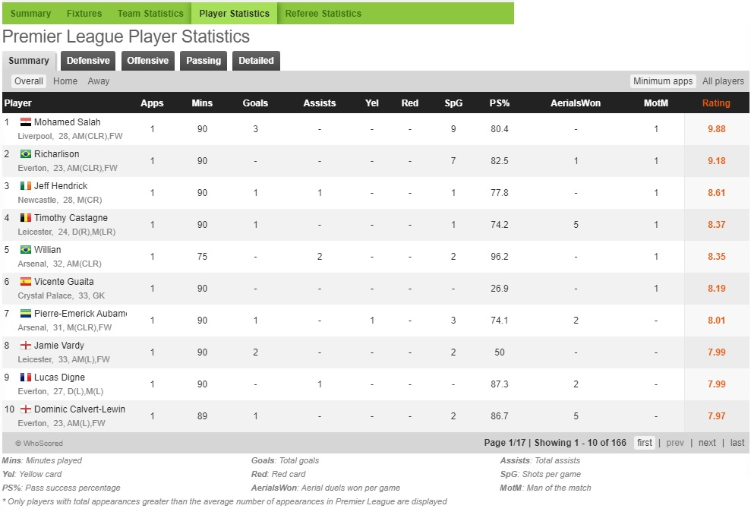
Рис. 18. Статистика игроков на WhoScored

Матрица сравнения Squawka (https://www.squawka.com/en/ бесплатно)
Позволяет напрямую сравнивать до пяти игроков по 56 различным показателям. Помогает сделать выбор, если вы разрываетесь между двумя игроками с различной формой и расписанием.

Understat (https://understat.com/league/EPL бесплатно)
Предоставляет подробную разбивку ожидаемых голов, передач, командных очков. Очень полезно для понимания, является форма игрока (или команды) случайной или подтверждена расчетами.

FPL MyStats (fplmystats.com бесплатно)
Показывает статистику вашей команды и соперников по мини-лиге. Вы также можете следить за лучшими менеджерами в мире.

FPL Statistics (http://www.fplstatistics.co.uk/ бесплатно)
Предсказывает изменение цены игроков.

Официальная страница статистики FPL (fantasy.premierleague.com/statistics бесплатно)
Сравните статистику игроков и посмотрите исторические данные по таким показателям, как BPS, желтые карточки, голы, голевые передачи и сыгранные минуты.

Premier Fantasy Tools (https://www.premierfantasytools.com/fpl-fixture-difficulty/ бесплатно)
Лучшие менеджеры в мире. Какими игроками владеют, как используют фишки и многое другое. Красочная таблица уровня сложности противников на 10 туров. Раздельно защита и атака. Итоги пресс-конференций для получения информации о травмах и игроках, которые вероятно выйдут в старте.

FPL Analytics (http://www.fplanalytics.com/fdr.html бесплатно)
Масса визуальных данных: набранные очки, трансферы, изменения стоимости игроков, сложность противников, прогноз очков в следующем туре.

Расширение Chrome Better FPL
Доступно для загрузки в Интернет-магазине Chrome, бесплатно или за £1,29 в месяц с премиум-функциями. Подробнее см. главу 6.

Fantasy Football Fix (https://www.fantasyfootballfix.com/dugout/)
Бесплатно или до £8 в месяц для премиум-функций. Среди платных функций – возможность узнать до истечения дедлайна, какие трансферы сделали ваши соперники по мини-лиге. Подробнее см. главу 6.

Полезные аккаунты в Twitter
@BenCrellin
@BenDinnerv
@CaUedltFPL_
@DavidMunday815
@FantasyFootvFix
@FFCommunity
@FFootballHub
@FFScout
@ffscout_az
@FPL_Alerts
@FPLCoach
@FPL_Connect
@FPLdiarv
@FPLEditor
@FPLFamilv
@FPL_Fly
@FplFraud
@FPLGeneral
@FPL_Guidance
@FPLHints_
@FPLPriceChanges
@fpl_statistics
@_FPLtips
@FPL_Updates
@giannibuttice
@iulesbreach
@Linn_FPL
@MarchSimon
@matthewpenvcae
@neilswmurravFPL
@OfficialFPL
@PremierFantasvTools
@tobvmargetts
@WGTA_FPL
@YusufsTeam

